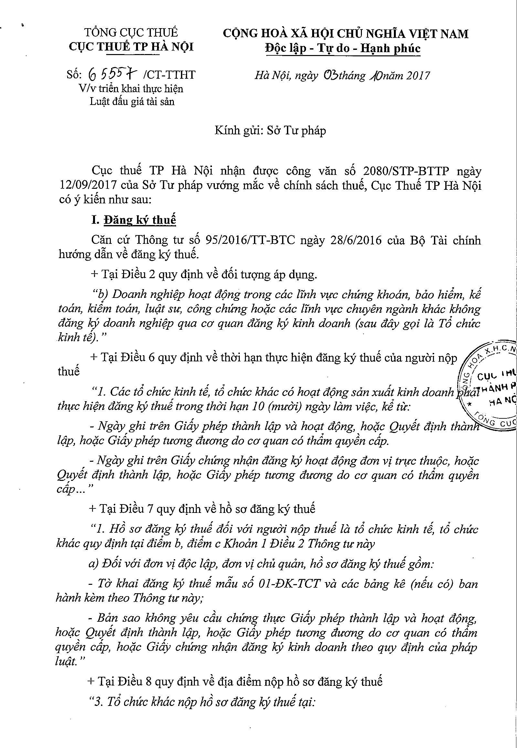

Signature Not Verified

Thời gian ký: 04/10/2017 14:56 PM

Ký bởi: Cục Thuế thành phố Hà Nội
Địa chỉ: 187 Giảng Võ, Đống Đa, Hà Nội Thời gian ký: 03.10.2017 15:27

